
REQUERIMENTO Nº _____/2018

Exmo. Sr. Presidente,
Exmo. Srs. Vereadores,

O Vereador que este subscreve, requer, em nome da ASCODSIX – Associação Comunitária Distrito Silva Xavier que, ouvida a casa e após tramites regimentais, seja enviada correspondência a Secretaria de Esportes para que seja analisada a possibilidade de tirar a areia da quadra do bairro Silva Xavier e substituir por concreto para fazer uma quadra de futsal, e colocar tela no entorno.

Sala de Sessões, 06 de Novembro de 2018.

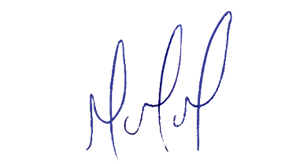
MILTON MARTINS
VEREADOR

JUSTIFICATIVA:

Necessário o atendimento do pedido supra para auxiliar a associação que trabalha na busca de melhorias para a comunidade.

